Good morning!

Hi!
Hello!

Good afternoon,
Mrs. teacher!
What´s your
name?
What´s your
name, girl?

My name is
Lucy.
I´m Nancy.

I´m Tom.
And you?

I´m fine,
thanks.
How are you?
Nice to meet
you!

Yes, I am.
Thank you.
And you?
Are you fine?

Good bye!

See you in the
morning!
Bye!

I´m fine too.
Thank you.
See you later.
Bye!

Použití učebního materiálu:

- Učitel vytiskne a pro delší trvanlivost zalaminuje stránky s bublinami, které následně rozstřihá.
- Rozdá do dvojic či jednotlivci kartičky a vysvětlí žákům, že jejich úkolem je sestavit dva rozhovory. Jeden probíhá mezi dívkou a učitelkou – proto volíme spíše formální pozdrav atd., druhý rozhovor probíhá mezi dívkou a chlapcem, je tedy možné použít neformální fráze. Upozorníme žáky na možnost, že jedna postava může použít dvě věty hned po sobě.
- Dále žáci sestavený rozhovor přepíší na pracovní list.
- Sestavené rozhovory mohou žáci předvést ostatním.

Použité zdroje:
HUTCHINSON, Tom. Project. 3rd ed. Oxford: Oxford University Press, 2008. ISBN 978-019-4763-004.
Ilustrace z aplikace Smart board.

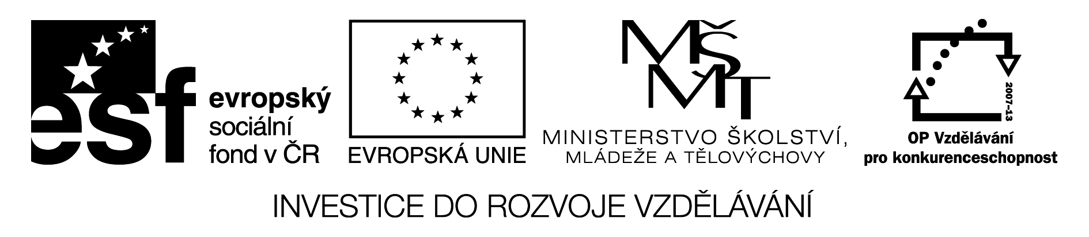

Introductions - pracovní list
- Z kartiček se pokus sestavit dva rozhovory. Jeden rozhovor probíhá mezi dívkou a učitelkou, druhý mezi dívkou a chlapcem.
- Rozhovory zapiš na pracovní list.
